Прізвище: Якубенко

Ім’я: Віталій

Група: КНМ-14

Дата прийняття роботи

у системі Git:

Дисципліна: Методи нечіткої логіки та еволюційні алгоритми при автоматизованому проектуванні

Перевірив: Кривий Р.З.

**Звіт до лабораторної роботи № 3**

**«Комбінаторна оптимізація за допомогою**

**еволюційних методів»**

**МЕТА РОБОТИ**

Ознайомитися з основними теоретичними відомостями, вивчити еволюційні оператори схрещування та мутації, що використовуються при розв’язуванні задач комбінаторної оптимізації.

**КОРОТКІ ТЕОРЕТИЧНІ ВІДОМОСТІ**

Схрещування із частковим відображенням (Partially Mapped Crossover,

РМХ-схрещування – Д. Голдберг, Р. Лінгл) полягає в прямому відображенні

частини батьківської інформації в нащадка. РМХ-схрещування можна здійснити шляхом композиції вихідної підстановки (хромосоми) й декількох

транспозицій.

Сам метод полягає в наступному. Нехай Р1 і Р2 – рішення (підстановки), що беруть участь у схрещуванні.

Крок 1. Випадковим чином вибирається ділянка, що повинна бути відображена у нових хромосомах. Для цього породжуються два числа m1 і m2,

що представляють собою ліву й праву границі відображуваної ділянки.

Крок 2. Обчислюється k = m2 – m1 + 1 – розмір обраної ділянки.

Крок 3. Визначається транспозиція.

Позначимо через (а, b) транспозицію, що здійснює перестановку елементів а та b, а інші залишає на своїх місцях. Розглянемо наступні транспозиції:



Крок 4. Отримання рішення С1 , що є першим нащадком.

Крок 5. Рішення С2 отримується за допомогою заміни Р1 на Р2 у попередньому виразі (крок 4) і при визначенні транспозицій ti .

Класичне інвертування, при якому вибираються 2 точки, між якими відбувається перерозподіл хромосоми.

Крок 1. Створити хромосому нащадка як копію батьківської хромосоми H = {h1 ,h2 ,..., hL }.

Крок 2. Два числа y1 і y2 вибираються випадковим чином із множини

Y = {0, 1, 2, .... , L+1}, причому y1 < y2.

Крок 3. Нова хромосома формується з H шляхом інвертування сегменту, що лежить праворуч від позиції y1, і ліворуч від y2 у хромосомі H.

**ІНДИВІДУАЛЬНЕ ЗАВДАННЯ**

Розробити за допомогою пакету Matlab програмне забезпечення для вирішення задачі комівояжера. Параметри еволюційного методу обрати з таблиці 1 відповідно до варіанту.

*Таблиця 1*

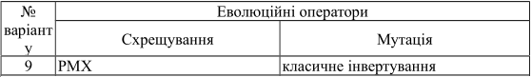

**Код головного файлу програми:**

clear, clc, close all

rho = 2332e-18;

F = 1e3;

E = 180e3;

Sy = 30;

h=50;

delta_max = 50;

f = @(x,u) [...

rho*h*x(2)*x(1)

(4*F*x(2)^3)/(E*h*x(1)^3)

];

g = @(x,u) [...

Sy - (6*F*x(2))/(h*x(1)^2)

delta_max - (4*F*x(2)^3)/(E*h*x(1)^3)

x(1) - 5

50 - x(1)

x(2) - 300

1000 - x(2)

];

nx = 2;

nf = length(f(nan(nx,1)));

ng = length(g(nan(nx,1)));

limits = [...

5 50

300 1000

];

label = {'Маса (kg)','Відхилення (mkm)'};

mu = 100;

lambda = 100;

gen = 100;

rec_obj = 2;

rec_str = 4;

u = 0;

[min_x, min_f] = ENSES(f, mu, lambda, gen, rec_obj, rec_str, u, nf, nx, limits, g, ng);

for i = 1:nf-1

for k = i+1:nf

figure (1)

plot(min_f{1}(i,:),min_f{1}(k,:),'o')

grid on

title('Початкова популяція, gen = 0','FontSize',8)

xlabel(label{i},'FontSize',12);

ylabel(label{k},'FontSize',12);

legend('Початкова популяція для gen = 0','location','Best')

end

end

for i = 1:nf-1

for k = i+1:nf

figure (2)

for j = 1:size(min_f,2)

d = plot(min_f{j}(i,:),min_f{j}(k,:),'o');

axis([min(min_f{j}(i,:)) max(min_f{j}(i,:)) min(min_f{j}(k,:)) max(min_f{j}(k,:))]);

grid on

title('Pareto optimal front','FontSize',12)

xlabel(label{i},'FontSize',12);

ylabel(label{k},'FontSize',12);

pause(0.1)

hold on

if j ~= size(min_f,2)

delete(d);

end

end

end

end

**Результат виконання лабораторного завдання.**

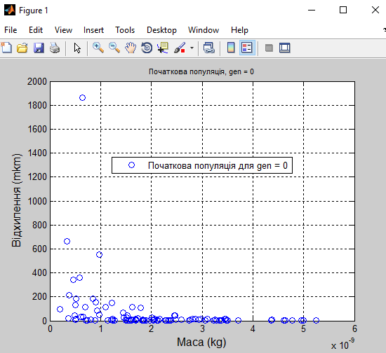

Рис.1 Початкова популяція

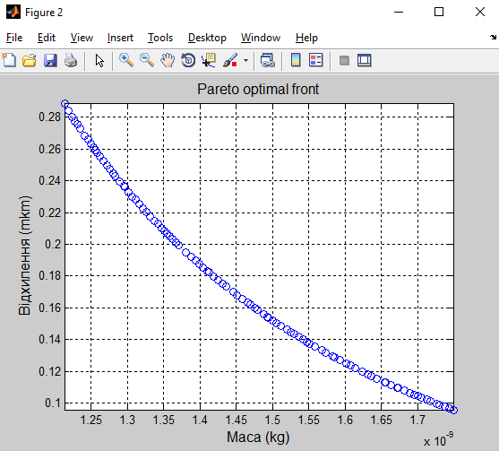

Рис.2 Результат застосування генетичного алгоритму

для визначення області Парето

**Висновки.**

Виконуючи лабораторну роботу я ознайомився з основними теоретичними відомостями, вивчив еволюційні оператори схрещування та мутації, що використовуються при розв’язуванні задач комбінаторної оптимізації. А також реалізував програму, використовуючи Matlab, для визначення оптимальної області Парето із застосуванням генетичного алгоритму.